比赛时赛鸽喂什么饲料，赛鸽饲料配方
饲养赛鸽需要饲料自配方，不同种类的鸽子其营养需求也不相同。科学合理的搭配能够让赛鸽营养均衡、健康成长，所以，选择合适的饲料自配料是很重要的一步。以下是养殖赛鸽多年饲料配方，供大家参考：
赛鸽饲料自配料
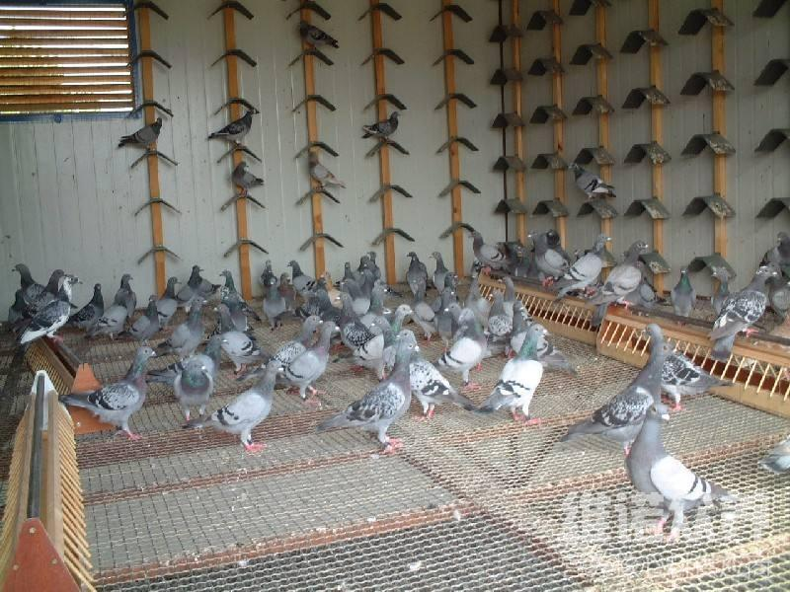
一、赛鸽饲料自配料：
1、雏鸽新生自配料：
碗豆-35％、黄豆-5％、糙米：15％、小麦-10％、高梁-10％、绿豆：5％、白花子：10％、火麻子-9.7％，鸽用多维0.1%，霉清多矿0.1%，复合益生菌0.1%。
2、幼鸽出巢脱毛期自配料：
大麦-40％、小麦-10％、稻谷-15％、菜子-5%、高梁-20％、白花子-9.7％，维诺鸽用多维0.1%，维诺霉清多矿0.1%，维诺复合益生菌0.1%。
3、换羽期自配料：
玉米-20%、豌豆-30%、大麦-10％、小麦-10％ 、菜子-10％、高梁-10％、白花子-9.7％，维诺鸽用多维0.1%，维诺霉清多矿0.1%，维诺复合益生菌0.1%。
4、操训期自配料：
玉米-25%、豌豆-20%、火麻-10％、稻谷-20％ 、菜子-5％、高梁-10％、白花子-9.7％，维诺鸽用多维0.1%，维诺霉清多矿0.1%，维诺复合益生菌0.1%。
5、外训期自配料：
玉米-35%、豌豆-15%、大麦-10％、稻谷-15％ 、菜子-5％、火麻-10％、白花子-9.7％，维诺鸽用多维0.1%，维诺霉清多矿0.1%，维诺复合益生菌0.1%。
6、比赛期自配料：
玉米-45%、豌豆-15%、大麦-10％、稻谷-10％ 、菜子-5％、火麻-10％、白花子-4.7％，维诺鸽用多维0.1%，维诺霉清多矿0.1%，维诺复合益生菌0.1%。
7.信鸽自配料：
玉米-25%、豌豆-20%、火麻-10%、稻谷-20%、菜子-5%、高梁10-%、白花子-9.7%,维诺鸽用多维0.1%，维诺霉清多矿0.1%，维诺复合益生菌0.1%。
饲养赛鸽的时候，饲料控制法有利于赛鸽的身体状态的保持。添加鸽用多维补充各种营养维生素，抗应激、促进生长，提高免疫力，复合益生菌改善肠道菌群，提高营养吸收率，提高饲料利用率，增强赛鸽体质,增加经济效益。
​

